Сценарий утренника, посвященного 8 Марта,
для детей младших групп
«Настин пирог».
Музыкальный руководитель Абдуллаева М.В.
2022г.

Дети с искусственными цветами в руках шагом заходят в зал, встают полукругом.
1.Ведущий. Дорогие мамы и бабушки! Сегодня наши дети хотят поздравить вас с весенним праздником! Мы желаем вам быть всегда красивыми, здоровыми, любимыми!
2.Ведущий. Сегодня мамочек любимых поздравят наши малыши,
Для вас они поют и пляшут, стихи читают от души!
Дети {по очереди).
- С днём Восьмого марта маму поздравляем,
Будь здорова, мама, мама дорогая!
2. Целый день я думаю, не могу решить,
Что же мне на праздник маме подарить?
3. Нарисую ей цветочки, нарисую шарики,
В щёчку нежно поцелую - вот мои подарки!

Исполняется песня «Подарки маме» - младшая группа.

1.Ведущий. А теперь для мамочек для наших
Мы весело попляшем!

Исполняется «Пляска малышей» - ясли.
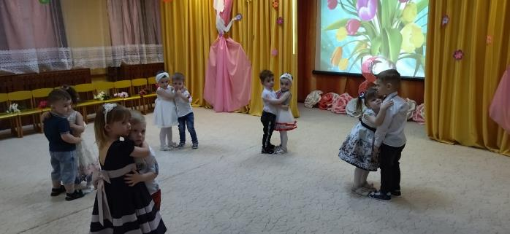

2.Ведущий. В этот праздничный день мы поздравляем не только мам, но и наших добрых заботливых бабушек. Кто же ещё свяжет внучатам такие красивые варежки?
Проводится игра "Найди такую же варежку"- младшая группа.
- На полу раскладывается восемь варежек из картона с разным узором, их пары - у воспитателя.
- Вызываются четверо детей. Воспитатель даёт им по одной варежке и просит на полу найти такую же.
- Игра повторяется с другими детьми.
2.Ведущий. Для вас, милые бабушки, сейчас прозвучит песня!

Исполняется песня «Лады, лады, ладушки» муз.и сл.Е.Гомоновой – младшая группа.

1.Ведущий. Ну-ка, ложки разбирайте,
Колокольцы звонкие!
Ну-ка, дружно заиграйте
Русскую народную!
Исполняется «Ах вы, сени»-рус. нар. мел. –оркестр ясельной группы.
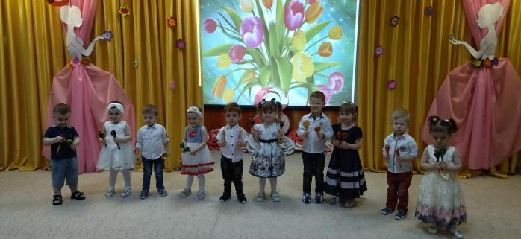

2.Ведущий. Танец- это верный друг,
Льется музыка вокруг,
В круг скорей вставай,
Пляску с нами начинай!

Исполняется пляска «Вот носок» - младшая группа.

Далее разыгрывается сценка «Настин пирог».

Выносят столик, на нём стоят кастрюля с ложкой, пакеты с молоком, мукой, солью.
2.Ведущий.

Есть в нашем садике
Девочка Настенька:
Глазки-бусинки,
Щёчки-яблочки,
Ротик- клюковка.
Мамина радость,
Папина сладость.
Бабушкам и дедушкам
Утеха на старость!

Настя (водит ложкой в кастрюле).
Насыпаю муку,
Маме я пирог пеку,
В тесто молоко вливаю,
Хорошенько размешаю...
Киска.
Мяу-мяу, дайте Киске
Молока немного в миске!
Настя (наливает Киске молоко). Кушай, Киска!
Собачка.
Гав-гав-гав, налей немножко
Молочка в собачью плошку!
Настя (наливает молоко). Кушай, Собачка!
Мышка.
Пи-пи! Мышку пожалейте,
В ложку молока налейте!
Настя. Кушай, Мышка!
2.Ведущий. Киске мало молочка!
Киска. Дай мне, Настя, пирожка!
Собачка. Дай и мне кусочек!
Мышка. Крошку на носочек!
Кошка мяукает, Собака лает, Мышка пищит (одновременно).
Настя. Вы мне, гости, не мешайте, Не мяукайте, не лайте, Даже не пищите! Лучше помогите!
2.Ведущий.
Трали-вали, тили-тили,
Дружно тесто замесили:
Кошка молоко лила,
Соль Собачка принесла,
Мышка хвостиком взбивала...
Все персонажи. Испекли пирог на славу!
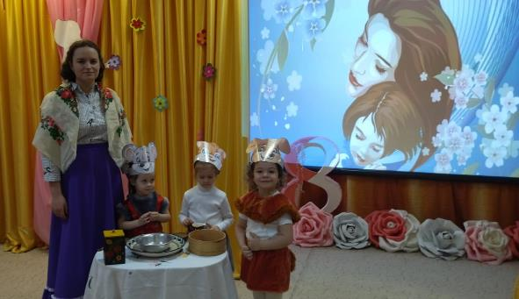
2.Ведущий. Ребята, давайте тоже пироги испечём!
Дети исполняют пальчиковую гимнастику " Пирог"
Мы капусту рубим, рубим (ладошками рубим)
Мы капусту солим, солим (солим щепоткой)
Мы капусту мнём, мнём (пальчики сжимаем и разжимаем)
Мы морковку трём, трём (кулачки трут друг друга)
Тесто замесили (сжимаем кисти рук)
И пирог лепили (ладошки лепят)
Шлёп, шлёп,
Шлёп, шлёп.
Слепим мы большой пирог! (разводим руки).
2.Ведущий. А теперь напечем пирожков да пряничков.

Исполняется песня «Пирожки» муз.А.Филиппенко, сл.Н.Кукловской.

1.Ребенок.
В день весенний солнечный
Маму поздравляем.
2.Ребенок.
Жизни долгой, радостной
От души желаем.

Исполняется «Полечка» - младшая группа.

3.Ребенок.
Пусть звенят повсюду песни
Про любимых наших мам
4.Ребенок.
Мы за все, за все, родные,
Говорим... Спасибо вам!

Ясельная группа исполняет «Танец с цветами».
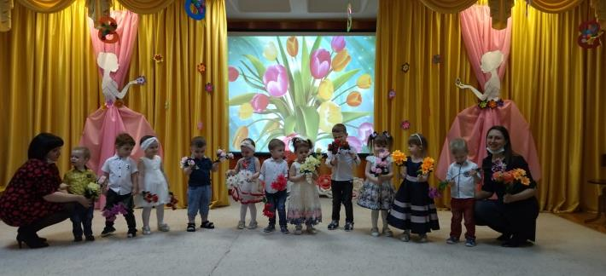

1.Ведущий. Ребята! А вы ничего не забыли? Вы, так старались, так трудились, чтобы сделать мамам сюрприз.

Дети демонстрируют подарки для мам, изготовленные своими руками.
